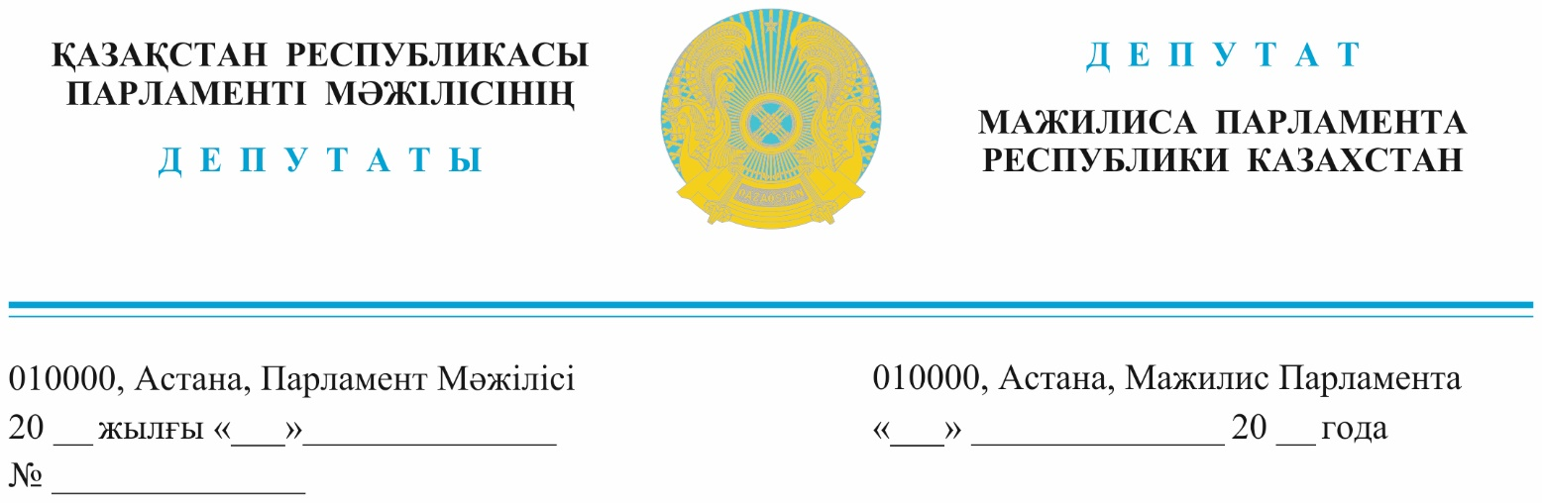

*Оглашен 22 ноября 2023 года.*

**Премьер-Министру**

**Республики Казахстан**

**Смаилову А. А.**

**ДЕПУТАТСКИЙ ЗАПРОС!**

**Уважаемый Алихан Асханович!**

Начиная с 2019 года жители Костанайской области неоднократно обращались как к депутатам Парламента, так и к Правительству с просьбой решить проблему несоотвествия официального часового пояса и природного времени, разница между ними сегодня составляет почти 2 часа. Так, в городе Костанай отклонение от местного солнечного времени составляет 1 час 46 минут, в западных районах области – более 2 часов. Более 95% территории Костанайской области находится в географическом часовом поясе UTC+4, а административно Костанайская область находится в часовом поясе UTC+6.

Вместе с тем, специалисты утверждают, что применение опережающего времени способствует и является одним из факторов обострения целого ряда социально опасных заболевании. В первую очередь, следует отметить десинхроноз, выражающийся в накоплении усталости, снижении умственной и физической работоспособности, нарушении сна, расстройстве пищеварения, вызывающее целый ряд заболеваний сердечно-сосудистой, репродуктивной и эндокринной систем.

Барселонская декларация о политике времени, принятая в октябре 2022 и уже подписанная рядом влиятельных международных организаций (https://timeuse.barcelona/barcelona-declaration-on-time-policies/), констатирует, что «согласно научному консенсусу, для здоровья, экономики и безопасности человека лучше всего использовать постоянные часовые пояса, максимально приближенные к солнечному времени (естественному времени)». Данные выводы базируются на достаточном количестве верифицируемых научных исследований, проведенных в разных странах.

Данная проблема существует не только в Костанайской области, но и по всей территории Казахстана. Исходя из астрономического, биоритмического, хронологического параметров, территория РК расположена во временном промежутке от 3,5 до 5,5 часов восточнее Гринвича, тогда как в настоящее время данный промежуток составляет от 5 до 6 часов. Из - за этого отклонение от местного солнечного времени в областных центрах Актау, Атырау и Уральск составляет 1 час 35 минут, в Костанайской области опережение составляет более 1 час 46 минут, остальных городах Казахстана от получаса до полутора часов, хотя приемлимым считается отклонение не более 30 минут.

Доказанные преимущества синхронизации часов с солнечным временем и негативное влияние смещения часов на здоровье, экономику, образование, безопасность и окружающую среду требуют введения постоянных часовых поясов, как можно более близких к солнечному времени (естественному времени). Еще в 2019 году Казахстанской институт географии рекомендовал перевод Костанайской области с административного часового пояса UTC+6 в административный часовой пояс UTC+5.

ТОО «Астрофизический институт имени В.Г. Фесенкова» предложил применить ко всей территории Республики Казахстан время часового пояса столицы UTC+5 (Астанинское время). В этом случае территория Республики Казахстан будет находиться в одном укрупненном часовом поясе. Экономическая выгода состоит в улучшение координации всех государственных служб, транспортных и других коммуникаций. Достигается это путем возврата стелок часов единожды на 1 час назад во всех областях находящихся в настоящее время в часовом поясе UTC +6.

Если в настоящее время в 13 административных единицах отклонение от местного солнечного времени составляет более 1 часа (в 3 – более полутора часов), и лишь в одном (ВКО) – не более 30 минут, после введения единого часового пояса UTC+5 останется лишь 4 административные единицы с отклоненим более 1 часа (Мангыстауская, Атырауская, Западно-Казахстанская и Актюбинская области), а количество регионов с приемлимым отклонением (менее 30 минут) составит 13. В столице отклонение составит всего 14 минут, в Алматы – 8 минут, в Шымкенте – 22 минуты.

По данному вопросу при Комитете технического регулирования и метрологии МТИ была создана Межведомственная комиссии, при ней создана еще и рабочая группа, консенсус среди научных учреждений Казахстана по этому вопросу есть, однако работа комиссии неоправдано затянулась.

Предлагаю в кратчайшие сроки завершить работу Межведомственной комиссии, выработать рекомендации и принять решение по введению единого часового пояса UTC+5.

**С уважением,**

**Депутаты партии «AMANAT»: Е. Әбіл**

**М. Абенов**

**Б. Бейсенгалиев**

исп.: А. Бакенова

тел.: 74-61-81